ZER

r.

(miejscowość)

SFKF

OŚWIADCZENIE MAJĄTKOWE  
radnego gminy

SKR 1

J InrsoGZ.

Uwaga:

1. Osoba składająca oświadczenie obowiązana jest do zgodnego z prawdą, starannego  
   i zupełnego wypełnienia każdej z rubryk.
2. Jeżeli poszczególne rubryki nie znajdują w konkretnym przypadku zastosowania,  
   należy wpisać „nie dotyczy”.
3. Osoba składająca oświadczenie obowiązana jest określić przynależność  
   poszczególnych składników majątkowych, dochodów i zobowiązań do majątku  
   odrębnego i majątku objętego małżeńską wspólnością majątkową.
4. Oświadczenie o stanie majątkowym dotyczy majątku w kraju i za granicą.
5. Oświadczenie o stanie majątkowym obejmuje również wierzytelności pieniężne.
6. W części A oświadczenia zawarte są informacje jawne, w części B zaś informacje  
   niejawne dotyczące adresu zamieszkania składającego oświadczenie oraz miejsca  
   położenia nieruchomości.

CZĘŚĆ A

Ja, niżej podpisany (a),

(imiona i nazwisko oraz nazwisko rodowe)

urodzony (a) i.9. we—

(miejsce zatrudnienia, stanowisko lub funkcja)

po zapoznaniu się z przepisami ustawy z dnia 8 marca 1990 r. o samorządzie gminnym  
(Dz. U. z 2017 r. poz. 1875), zgodnie z art. 24h tej ustawy oświadczam, że posiadam  
wchodzące w skład małżeńskiej wspólności majątkowej lub stanowiące mój majątek odrębny:

Zasoby pieniężne : f r 1 •"

* 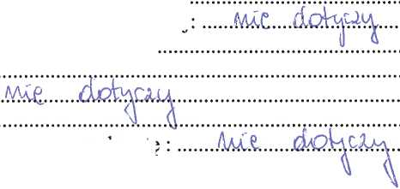środki pieniężne zgromadzone w walucie polskiej:

- papiery wartościowe:

na kwotę

* środki pieniężne zgromadzone w walucie obcej:

II.

1. Dom o powierzchni:. m2, o wartości: ..AMX

tytuł prawny:

1. Mieszkanie o powierzchni:

o wartości

AM.L

*’Sx.*

tytuł prawny:

1. Gospodarstwo rolne: ,

rodzaj gospodarstwa: ....GńćC

o wartości:

rodzaj zabudowy:

, powierzchnia:

tytuł prawny: ....  
Z tego tytułu osi;

m....

ągnąłem (ęłam) w roku ubiegłym przychód i dochód w wysokości:

0X7. j........

4. Inne nieruchomości:  
powierzchnia: d

o wartości:

tytuł prawny:

1. Posiadam udziały w spółkach handlowych z udziałem gminnych osób prawnych lub  
   przedsiębiorców, w których uczestniczą takie osoby - należy podać liczbę i emitenta

udziałów:

udziały te stanowią pakiet większy niż 10 % udziałów w spółce:

dam) w roku ubiegłym dochód w wysokości:

1. Posiadam udziały w innych spółkach^ handlowych - należy podać liczbę i emitenta  
   udziałów:

Z tego tytułu osiągnąłem (ęłam) w roku ubiegłym dochód w wysokości:

1. Posiadam akcje w spółkach handlowych z udziałem gminnych osób prawnych lub  
   przedsiębiorców, w których uczestniczą takie osoby - należy podać liczbę i emitenta akcji:

akcje te stanowią pakiet większy niż 10 % akcji w spółce:

Z tego tytułu osiągnąłem (ęłam) w roku ubiegłym dochód w wysokości:

1. Posiadam akcje w innych spółkach handlowych - należy podać liczbę i emitenta akcji:

Z tego tytułu osiągnąłem\ęłam) w roku ubiegłym dochód w wysokości:

Nabyłem(am) (nabył mój małżonek, z wyłączeniem mienia przynależnego do jego majątku  
odrębnego) od Skarbu Państwa, innej państwowej osoby prawnej, jednostek samorządu  
terytorialnego, ich związków, komunalnej osoby prawnej lub związku metropolitalnego  
następujące mienie, które podlegało zbyciu w drodze przetargu - należy podać opis mienia  
i datę nabycia, od kogo:



1. Prowadzę działalność gospodarczą (należy podać formę prawną i przedmiot działalności):

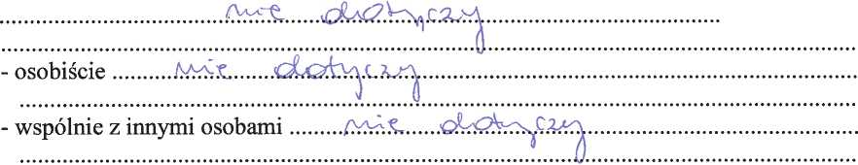

Z tego tytułu osiągnąłem (ęłam) w roku ubiegłym przychód i dochód w wysokości:

1. 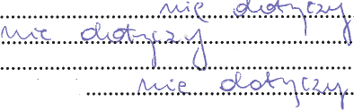Zarządzam działalnością gospodarczą lub jestem przedstawicielem pełnomocnikiem  
   takiej działalności (należy podać formę prawną i przedmiot działalności):

- osobiście

- wspólnie z innymi osobami

Z tego tytułu osiągnąłem (ęłam) w roku ubiegłym dochód w wysokości:

*fyfZ.*

W spółkach handlowych (nazwa, siedziba spółki):   
- jestem członkiem zarządu (od kiedy):

-jestem członkiem rady nadzorczej (od kiedy):

-jestem członkiem komisji rewizyjnej (od kiedy):

Inne dochody osiągane z tytułu zatrudnienia lub innej działalności zarobkowej lub zajęć,  
z podaniem kwot uzyskiwanych z każdego tytułu :

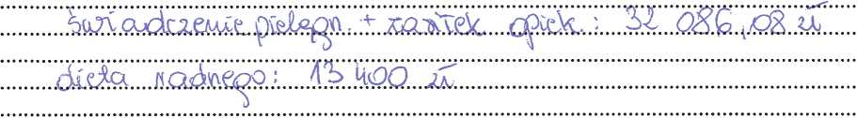

Składniki mienia ruchomego o wartości powyżej 10 000 złotych (w przypadku pojazdów  
mechanicznych należy podać markę, model i rok produkcji):

*2^* ę AB .X

Zobowiązania pieniężne o wartości powyżej 10.000 złotych, w tym zaciągnięte kredyty  
i pożyczki oraz warunki, na jakich zostały udzielone (wobec kogo, w związku z jakim  
zdarzeniem, w jakiej wysokości):

.^.....^...1^X3

.... yB.... .W?.Q. ,<QQQ. t *.QQ...* .... ,Ó<?Xy\Qr.

...1>P...Ó^B......^^.W.QQ. U5.....dfóęk...^ęxv\$ZQ.ch

/tó....S....^L.

**CZĘŚĆ B**

Adres zamieszkania osoby składającej oświadczenie :

Miejsce położenia nieruchomości wymienionych w punkcie II części A (adres):

2... . ...

3

4

Powyższe oświadczenie składam świadomy (a), iż na podstawie art.233 § 1 Kodeksu karnego  
za podanie nieprawdy lub zatajenie prawdy grozi kara pozbawienia wolności.

(miejscowość, data)

(podpis)